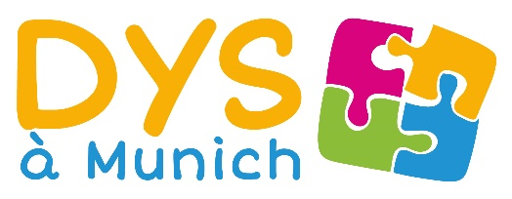
MERCI DE NOUS RETOURNER CE FORMULAIRE REMPLI à l’adresse suivante :
dysamunich.tresorerie@gmail.com

BULLETIN D´ADHÉSION
Nom :

Prénom :

Adresse :

email :

Tel fixe : Tel portable :

- Parents d'enfant dyslexique, dysorthographique, dyscalculique, dyspraxique, dysphasique, dysgraphique, TDA/H, autre:

Nom de l'enfant (si différent) :

Prénom de l'enfant :

Ecole :

Classe :

Autre Dys dans la famille :

- Ou professionnel (orthophoniste, logopède, enseignant, médecin, autre) précisez

Adhésion annuelle : 30 euros
Adhésion de soutien : Montant libre :

Je souhaite un reçu : oui ( ) non ( )

Souhaitez-vous recevoir des informations par mail (copie cachée) : oui ( ) non ( )

Coordonnées bancaires : Dys à Munich e.V. IBAN : DE 80 8306 5408 0005 3701 75
BIC: GENO DEF1 SLR (SKATBANK)

